**Überzeugendes 3:0 gegen Aufsteiger Borken**

(SU – VCW / Wiesbaden / 19.10.2025) Beste Sonntagnachmittag-Unterhaltung am 19.10.2025! Der VC Wiesbaden lieferte im ersten Saisonheimspiel der 1. Volleyball Bundesliga Frauen eine überzeugende Partie gegen den Aufsteiger, die Skurios Volleys Borken. 1.873 Zuschauer machten sich erstmals ein Bild von der neuformierten Mannschaft des VCW in der Halle am Platz der Deutschen Einheit – und sie waren begeistert. 3:0 (25:13, 25:19, 25:19) hieß es nach 69 Minuten. Ein relativ kurzes, aber lohnendes Vergnügen für Publikum und Athletinnen, auch wegen vieler Begleitaktionen.

Richtig spannend wurde es nur im dritten bzw. letzten Satz, als die tapferen Gäste sich nach Zwischenhochs noch mal herankämpfen konnten. Die Damen von VCW-Chefcoach **Tigin Yağlioğlu** behielten allerdings die Köpfe oben und brachten den Sieg ungefährdet und vielumjubelt nach Hause. Als Beste wurde VCW-Diagonale **Jimena Fernández Gayoso** (Spanien) ausgezeichnet). Silber ging an Borkens 19-jährige Zuspielerin **Hannah Rudde**.

**Startaufstellung + Statistik**

*Zuspiel:* Sanne Konijnenberg (Niederlande; 2 Punkte ) – *Außenangriff:* Pleun van der Pijl (Niederlande; 16; Angriffsquote: 75%), Dagmar Boom (Niederlande; 11; 64%) – *Mittelblock:* Laura Broekstra (9) und Hannah Clayton (USA; 4; 67%) – *Diagonal:* Jimena Fernández Gayoso (Spanien; 16) – *Libera:* Rene Sain (Kroatien). Eingewechselt wurden Zuspielerin Hanna Weinmann (1), Mittelblockerin Marlene Rieger (1) und Außenangreiferin Cayetana López Rey (Spanien). Bei den Skurios erzielte Mittelblockerin **Lara Kretschmer** die meisten Punkte (7). Diagonale **Liza Kastrup**, die einst auch das Wiesbadener Trikot trug, kam auf 5 Zähler.

**Erster Satz: 25:13 (=1:0)**

Die erste VCW-Führung besorgte Pleun van der Pijl mit dem 3:2. Die Skurios hatten anfangs Probleme in ihrer Blockabwehr. Cheftrainerin **Danuta Brinkmann** nahm beim 3:6 ihre erste Auszeit. Aber nun stimmte die Zuordnung beim VCW nicht mehr, man ließ den Gegner zunächst herankommen (7:7, 8:8), fing sich dann aber rasch wieder. Das erste Ass im Spiel markierte Jimena Fernández Gayoso (11:8), das zweite Sanne Konijnenberg (19:11). Zwei schöne Spielzüge finalisierten Gayoso zum 21:12 und van der Pijl zum 22:11. Den ersten von zwölf Satzbällen konnten die Skurios noch abwehren, dann war es Laura Broekstra vorbehalten, den Sack zuzumachen (25:13).

**Zweiter Satz: 25:19 (2:0)**

Ausgeglichene Anfangsphase – es ging mehrfach über Einstand (6:6). Dann setzten sich erneut Jimena Fernández Gayoso und Pleun van der Pijl unwiderstehlich durch (10:7). Den bis dato längsten Ballwechsel gewannen allerdings die Skurios (10:8). Laura Broekstras Monsterblock brachte das 14:9 für den VCW. Das dann folgende Borkener Zwischenhoch (15:13) veranlasste Tigin Yağlioğlu zu seiner ersten Auszeit. Jimena Fernández Gayoso bewies in der Folge auch bei nicht punktgenauem Zuspiel Qualität (17:14). Dann wieder ein langer Ballwechsel – dieses Mal mit dem besserem Ende für den VCW (21:15, Dagmar Boom). Den Ball zum 22:15 für Wiesbaden hatte Danuta Brinkmann im Aus gesehen. Ihr Team konnte nochmal auf 17:22 verkürzen, aber dann erzielte die eingewechselte 19-jährige Zuspielerin Hanna Weinmann den vielumjubelten ersten von sieben Satzbällen (24:17). Am Ende hieß es 25:19 – den finalen Punkt erschmetterte Jimena Fernández Gayoso mit Verve.

**Dritter Satz (25:19 = 3:0)**

Der VCW marschierte zunächst voran (4:0, Ass durch Dagmar Boom), schwächelte dann etwas, stellte dann aber wieder den Vierpunkteabstand her (8:4). Zwei tolle Spielzüge vollendete Laura Broekstra zum 12:6 und 13:7. Alles schien auf einen strammen Durchmarsch hinauszulaufen. Aber: Nun wurden die Gastgeberinnen unkonzentriert. Borken kam durch bessere Lösungen auf, der VCW-Vorsprung schmolz dahin (15:14, 17:15, 18:17). Wiesbadens Abwehr wackelte. Cayetana López Rey setzte ihren Aufschlag ins Netz (9 Fehler waren es insgesamt auf VCW-Seite). Am Ende sollte sich aber die größere Power im Angriff durchsetzen. Dagmar Boom sorgte für den Matchball (24:19) und die Skurios durch eine Annahme ins Aus für den Schlusspunkt (25:19). Der Applaus den Publikums, darunter rund 50 laut trommelnde Borkener Fans, galt beiden Teams für ihre couragierten Auftritte.

**STATEMENTS**

**Tigin** **Yağlioğlu:** „Wir haben das Spiel sehr ernst genommen und uns entsprechend gut vorbereitet. Die Skurios wissen, was sie tun und wie man den Ball in der Luft hält. Es war klar, dass sie im dritten Satz nochmal alles versuchen werden. Aber ich hatte nie das Gefühl, dass wir einen der Sätze verlieren könnten. Mir hat unser Spiel gefallen. Die Mannschaft war taktisch diszipliniert und hatte Spaß. Nach dem Kampf in Aachen hatten wir heute die Favoritenrolle inne, und der sind wir nachgekommen. Und nun geht es nach Dresden, das wird eine ganz andere Erfahrung.“

**Pleun van der Pijl:** „Unser gesamtes Team hat heute viel Energie auf den Platz gebracht. Wir haben sehr gut zusammengearbeitet. Der Angriff war stark und beständig und wir haben immer den Fokus bewahrt. Das war ein super Start – und das Publikum war einfach großartig!“

**Nachwuchs – Interviews – Trommelwirbel – VCW-Weltmeisterinnen**

Auch vor und während des Spiels war jede Menge los beim ersten Heimspiel der Saison 2025/2026. Rund 100 VCW-Nachwuchsspielerinnen liefen vor dem Warm-up der Profis in exklusiv angefertigten Trikots ein – ein imposantes Bild, was sich da bot. Weitere Begleitaktivitäten: Interviews, u.a. mit den VCW-Geschäftsführern **Christopher Fetting** und **Thomas Utsch**, der neue Imagefilm des VCW, die Präsentation der neuen Fanartikel etc. Imposant war die Trommeldarbietung der Taiko-Gruppe Sakura No Ki Taiko aus Frankfurt – „für Leute, die körperlich und mental stabil sind“, wie es auf deren Website treffend heißt. Für die Halle am Platz der Deutschen Einheit jedenfalls war das Intermezzo der trommelnden Damen bestens geeignet.

Und: In der ersten Satzpause wurde **Christine Färber** geehrt: Sie darf sich seit Kurzem Weltmeisterin nennen – kürzlich gewann sie im spanischen Benidorm den Titel mit der deutschen Ü40-Nationalmannschaft nach dem 2:0-Finalsieg gegen die Slowakei. Die 44-Jährige ehemalige 2. Vorsitzende des VCW e.V. spielte von 2000 bis 2005 für den VCW im Außenangriff.

**Anmerkung:** Auch **Tanja Hart-Schneider** wurde in Benidorm Weltmeisterin: mit der deutschen Ü50-Nationalmannschaft. Die 51-Jährige spielte von 2006 bis 2008 beim VC Wiesbaden auf der Zuspielposition.

*(Text: Sabine Ursel)*

**TERMINE**

**24.10.2025 (Freitag), 19:00 Uhr**  
Dresdner SC – VCW  
*Dresden, Margon Arena*

**28.10.2025 (Dienstag), 19:30 Uhr**  
VCW – Schwarz-Weiß Erfurt  
*Wiesbaden, Sporthalle am Platz der Deutschen Einheit*

**\*01.11.2025 (Samstag), 20:00 Uhr**VCW – Binder Blaubären TSV Flacht *Wiesbaden, Sporthalle am Platz der Deutschen Einheit  
 *NEU: Doppelspieltag in Wiesbaden (*[*Tickets hier*](https://vivenu.com/event/doppelspieltag-1-2-bundesliga-cn9tgg)*)* **16:30 Uhr: VCW 2 –** **TSV TB München** (2. Volleyball Bundesliga Frauen Süd)

**VCW-Tickets + Preise**, 1. Volleyball Bundesliga Frauen [*hier*](https://www.vc-wiesbaden.de/tickets.html)

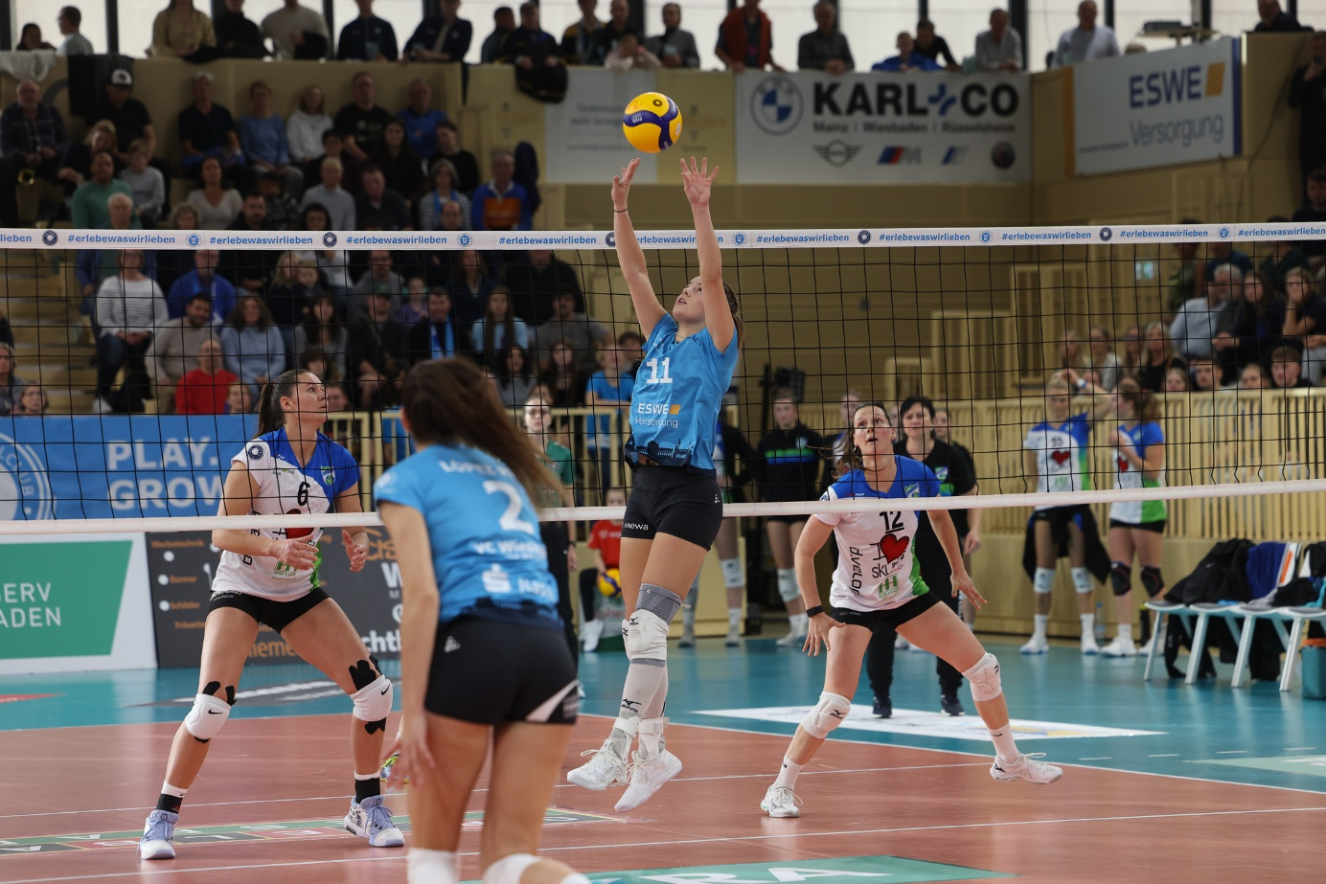  
*Foto: Detlef Gottwald | www.detlef-gottwald.de*

**Über den VC Wiesbaden**

Der 1. Volleyball-Club Wiesbaden e.V. wurde 1977 gegründet und ist spezialisiert auf Frauen- und Mädchenvolleyball. Die professionelle Damen-Mannschaft ist seit 2004 ohne Unterbrechung in der 1. Volleyball Bundesliga Frauen vertreten und spielt ihre Heimspiele in der Sporthalle am Platz der Deutschen Einheit, im Herzen der hessischen Landeshauptstadt.

Die bislang größten sportlichen Erfolge des VC Wiesbaden sind national die Deutsche Vizemeisterschaft (Saison 2009/2010), der Einzug ins DVV-Pokalfinale (2012/2013 und 2017/2018) sowie international der Einzug ins Europapokal-Halbfinale des CEV Volleyball Challenge Cup 2024. Erfolgreiche Nachwuchsarbeit ist DNA des VCW. Aktuell bestehen über 30 Nachwuchs-Teams, die in den vergangenen Jahren zahlreiche Titel bei überregionalen Volleyball-Meisterschaften sowie im Beachvolleyball erkämpften. Als Auszeichnung dafür erhielt der VC Wiesbaden für herausragende Nachwuchsarbeit im Jahr 2016 das „Grüne Band“ des Deutschen Olympischen Sportbundes (DOSB). Ein aktuelles Highlight: Im Jahr 2025 schafften es gleich drei der vier VCW-U-Mannschaften bei Deutschen Meisterschaften aufs Treppchen – ein außergewöhnlicher Erfolg.

Der VC Wiesbaden ist Lizenzgeber der unabhängigen VC Wiesbaden Spielbetriebs GmbH, die die Erstliga- und Zweitliga-Mannschaft stellt. Der Verein ist zudem Mitglied der Volleyball Bundesliga (www.volleyball-bundesliga.de) sowie des Hessischen Volleyballverbands (www.hessen-volley.de). Das Erstliga-Team wird präsentiert von dem Platin-Lilienpartner ESWE Versorgung (www.eswe.com).

Mit der strategischen Initiative **„VCW@2030 – Home for Female Professionals“** verfolgt der Club eine klare Vision: Der VC Wiesbaden will zu einer der führenden Talentschmieden im deutschen Frauenvolleyball werden und gleichzeitig ein Umfeld schaffen, in dem talentierte Sportlerinnen zu starken Persönlichkeiten heranwachsen. Im Mittelpunkt der Strategie stehen sportliche Exzellenz, wirtschaftliche Stabilität, professionelle Strukturen sowie die enge Verzahnung von Profi- und Nachwuchsbereich. Die Ergänzung der sportlichen Talentschmiede um den Bereich **Female Growth** wird ausgewählte Spielerinnen mit Modulen rund um Ausbildung, Karriereentwicklung, soziale Kompetenz und regionale Vernetzung unterstützen und so eine umfassende Entwicklungsplattform für die besten Talente im Frauen-Volleyball bieten.

[**Hier finden Sie den neuen Marken-Film – erfahren Sie mehr über die Vision und den VCW!**](https://youtu.be/_Jv7QEvIhqM)

*Text- und Bildmaterial stehen honorarfrei zur Verfügung – beim Bild gilt Honorarfreiheit ausschließlich bei Nennung des Fotografen. Weitere Pressemitteilungen und Informationen unter: www.vc-wiesbaden.de*